谈化学教学中的实验创新
——白学儒
摘要：“创新教育”作为当前中国教育全面变革的主旋律，对学生创新能力的培养问题，最后还是要落实到教育工作中。化学是一门以实验为基础的学科。重视和加强实验教学能激发学生的学习兴趣、增强学生学习的主动性，使学生对知识有更加清晰的了解。初中学生具有强烈的好奇心，他们对一切新奇的事物都感兴趣，这种自发的好奇心促使学生在面对的现象时尽力去寻找其发生的原因。在化学教学中，把课本上的实验进行改进、创新，往往会收到意想不到的效果。
关键词：创新实验、绿色化学、标签、创新思维。
正文：
“创新教育”作为当前中国教育全面变革的主旋律，对学生创新能力的培养问题，最后还是要落实到教育工作中。所以，教师一定要具备培养创新能力的方法与艺术，能根据教学内容与学生水平以及学生之间的差异来创造性地设计教学过程，根据教学过程中的具体情况来激发学生的创新思维。
化学是一门以实验为基础的学科。重视和加强实验教学能激发学生的学习兴趣、增强学生学习的主动性，使学生对知识有更加清晰的了解。实验教学对帮助学生巩固化学知识、形成化学概念、获得化学实验技能、训练科学方法、培养实事求是、严肃认真的科学态度具有不可替代的作用。化学实验有助于学生巩固和提升化学基本概念和化学基本原理，有助于培养和提升学生的操作技能及观察、分析、推导能力，使学生养成严谨的科学态度，激发学生的学习兴趣，调动学生的学习积极性。
在实际教学中，课本上的实验往往存在操作繁琐、实验现象不理想或误差大或不利于保护环境等情况。如何在化学实验教学中体现创新意识，运用创新的思想解决教学中的问题。本人结合自己多年的教学经验，谈一谈自己的做法和看法：
一、创新实验设计，使化学实验更加环保，更加精确
爱护环境，人人有责。环境保护是当今社会的一个热门话题，如何使化学更加绿色化是我们积极思考的问题，那么在化学实验教学中我们又该如何做到化学实验的绿色化呢？
事例一：第七单元中关于燃烧的条件的实验。图一是课本上的实验图，就存在白磷燃烧冒出大量白烟污染空气的的不足。图二是改进后的实验图。（实验前，试管底部要铺少量细沙，把白磷和红磷放在细沙上，防止白磷燃烧炸裂试管）改进后的实验白磷在密闭的环境下燃烧，白烟不会扩散到空气中，不会污染空气。这样就使实验更加环保了。
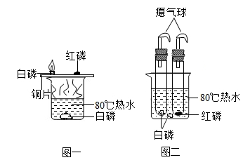
事例二：第二单元中测定空气里氧气的含量的实验。图三是课本上的实验图，也存在红磷燃烧产生白烟扩散到空气中污染空气，而且实验的误差较大等不足。图四是改进后的实验图。（改进后的装置中的红磷也可用白磷代替，更易燃烧，效果更好）改进后的实验始终在密闭的环境里进行实验，磷燃烧产生的白烟不会扩散的空气中，不会污染空气，更主要的是与外界没有气体的交换，使实验结果更加准确。
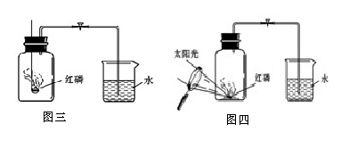
这两个实验经过的改进，有效地减少了空气的污染，在一定程度上向到化学实验的绿色化又迈进了一步。在实验过程中，注重环保问题，既大大减少了环境污染，又使学生受到直观的环境保护的教育。教育学生保护环境要身体力行，从小事做起，从自身做起。只有这样，才能形成良好的环保习惯，使学生在化学实验中自觉养成保护环境的行为。
二、创新实验操作，使化学实验更具操作性
事例三：第六单元中用木炭还原氧化铜的实验，看似简单，但操作起来，很难得到预期的效果。教师可以把这个实验进行简单改进，首先把按照一定比例混合的碳和氧化铜的混合物用水调成糊状，然后再用玻璃棒把它们薄薄地涂在试管中，最后再做这个实验，很快就看到有紫红色的物质生成，实验效果非常好。
事例四：第十单元中酸的化学性质探究实验。在做氧化铜和稀盐酸、稀硫酸反应的实验，由于反应的太慢，效果不理想。于是教师可以在做这个实验时，就把实验的两支试管放在盛有热水的烧杯中进行水浴，结果很快就看到溶液的颜色变蓝。
教学实践证明，锻炼学生根据实验内容和操作要点，独立地进行实验，他们往往能提出一些改进某些实验的设计，而实验效果比按教材中提出的实验方法好得多。
三、创新标签的使用，使化学实验更简单易行
事例五：第三单元中在做分子间有间隔的实验时（50ml水与50ml酒精混合，总体积小于100ml），用量筒现象不明显，而且浪费药品。于是教师可以这样做，首先在酒精中加一小粒品红，使之成为红色，再找来一根长玻璃管，如图五，在玻璃管C处贴一小细条标签，用手指堵住A端，A端在下B端在上，从B端先后倒水和红色的酒精溶液至C的标签处，用手指堵住B端，反复倒置，使两液体充分混合，最后保持玻璃管A端在下B在上，发现溶液“变少”了，液面下降了一大截。学生们一下子都惊呆了，什么原因呢？原来是酒精分子和水分子进入到彼此的缝隙当中，也就说明分子间有间隔。
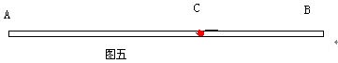
事例六：第十单元pH和溶液的酸碱性的实验。学生在测不同酸碱溶液的pH实验时，要求用玻璃棒蘸取待测液滴在pH试纸上，玻璃棒用一次冲洗一次，太麻烦，而且有时冲洗不干净会污染试剂，所以教师不妨试试在玻璃棒的1/3和2/3处分别贴上两个标签，写清所要蘸取的溶液，如图六所示（A、B处贴标签），就这样，难题迎刃而解。
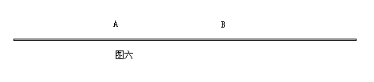
事例七：学生实验时，由于试剂较多，试剂瓶型号往往又一样，所以经常会出现盖错瓶塞的现象，看到整瓶整瓶的试剂被污染损坏时，又生气又着急，于是教师可以在每个试剂瓶的瓶塞上再贴一个标签，写清试剂名称和化学式，也就是每个试剂瓶上有两个标签，瓶塞上一个，瓶身上一个。还有就是尽量不同试剂用不同颜色的标签，不同试剂用大小不同的试剂瓶。这样就可以避免盖错瓶塞的情况了。
对于一些比较简单的化学实验，在教师的指导下，让学生动手去做，除了可以增加他们的操作机会，还可以起到以下作用：①学生对一些被认为是无所谓或被忽视的常规操作能及时发现错误，及时纠正。②在实验的过程中，向学生提出一些恰当的问题，使学生在解决问题的过程中，把所学的知识更系统化和深化，也提高了学生的观察问题、分析问题和解决问题的能力以及实验操作技能。
四、抓住一切时机，培养学生创新思维
让学生独立进行思考，倡导学生提出的独到见解是自主教学的一贯主张，也是创新思维的基础。教师巧妙地引导学生分析、归纳、推理、论证，养成独立思考的习惯，产生独立的见解，形成独特的思维方式。引导学生进行的独立思考，就必须要求学生：一要大胆假设，小心求证；二要标新立异，自圆其说。教学中要突出体现引导学生用分析、综合两种思路去解决问题，更强调两种思维形式的并存，提高学生分析问题和解决问题的能力。
事例八：第六单元二氧化碳制取的研究。在教学“二氧化碳气体的制备的发生装置”时，教师可展示相关的气体发生装置（4种），如图七，其中图B是课本上的装置图，A、C、D为改进装置，引导学生分析各类装置各有什么优点？使用时需要注意什么，各抒己见，还有什么改进的方法？最后让学生自己动手设计、组装实验仪器，从而顺利完成实验。这样既锻炼了学生的动手、动脑能力，又培养了学生的独立创新能力。
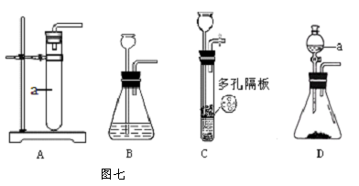
五、点燃创造的火花
化学的实验有助于学生观察能力、思维能力、创新能力和综合分析能力的培养。加强化学实验教学及其改革是提高教学水平和质量的必不可少的环节。但化学的实验探究不应该仅仅限于设计具体实验、完成具体实验，更重要的是培养学生的分析能力、创新能力。初中学生具有强烈的好奇心，他们对一切新奇的事物都感兴趣，这种自发的好奇心促使学生在面对的现象时尽力去寻找其发生的原因。在化学教学中，把课本上的实验进行改进、创新，往往会收到意想不到的效果。
以上仅是我在化学教学中的一些简单的体会和粗浅的看法，因此，其中难免有错误和不足，请加以批评指正。

